#### 词云源码使用说明

注意：此源码和说明文档旅行凯原创，请误删除此说明信息！

1. 下载python(这个是python的运行环境，没有它不能运行)

官网下载链接：

<https://www.python.org/ftp/python/3.10.0/python-3.10.0b2-amd64.exe>

1. 下载pycharm(这个是python的编辑器）

官网下载链接：

<https://www.jetbrains.com/pycharm/download/download-thanks.html?platform=windows>

1. 在pycharm里下载对应源码的依赖库

下载库：

（1）

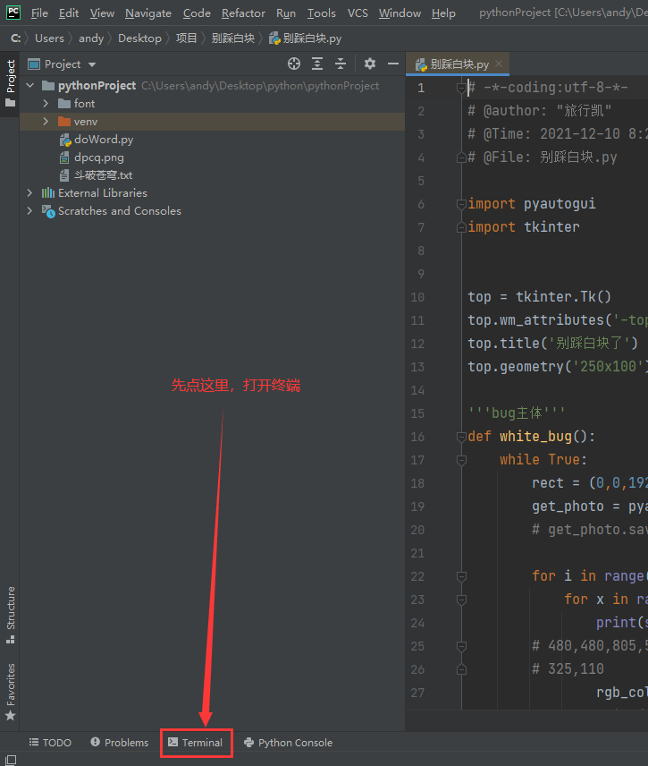

注意：此源码和说明文档旅行凯原创，请误删除此说明信息！

（2）

输入命令（安装依赖wordcloud）

pip install -i https://pypi.tuna.tsinghua.edu.cn/simple wordcloud



输入命令（安装依赖jieba）

pip install -i https://pypi.tuna.tsinghua.edu.cn/simple jieba



4、运行程序：

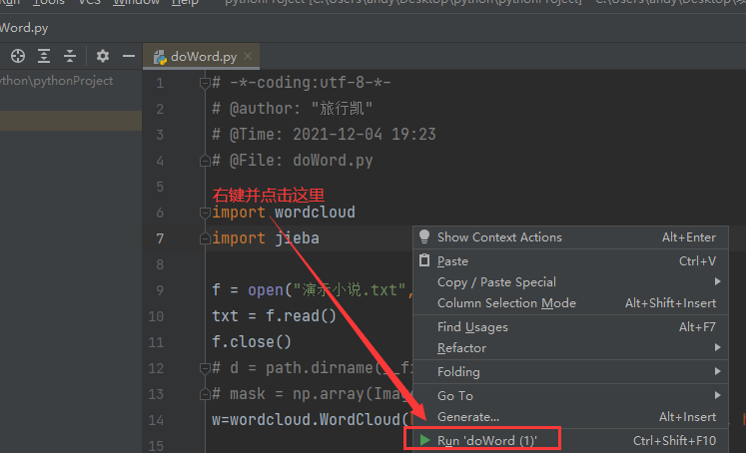

注意：此源码和说明文档旅行凯原创，请误删除此说明信息！

1. 常见问题（一定要看下图）

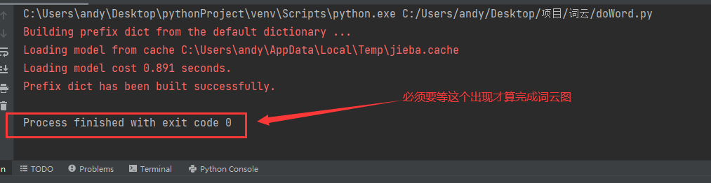

5、最终效果

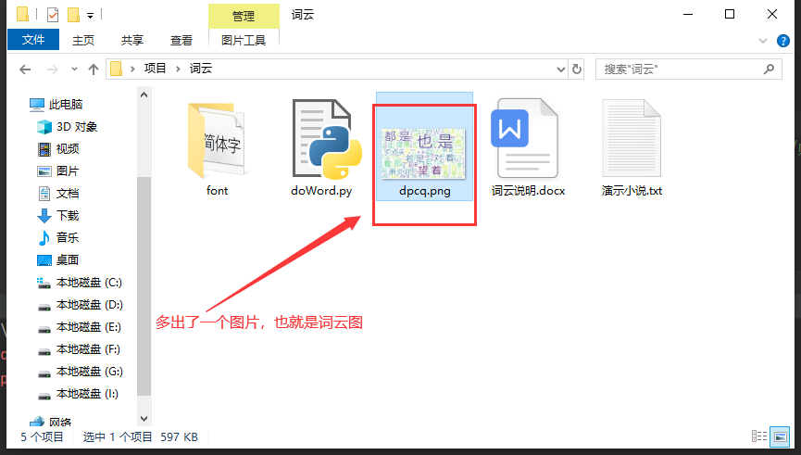

注意：此源码和说明文档旅行凯原创，请误删除此说明信息！

到此就结束了！